모듈 프로젝트 3-1

온프레미스에서 운영되는 쇼핑몰 클라우드로 이전하기

2021/12/07

주지현

목차

대시보드 확인 8

VPC생성 9

서브넷 생성 10

인터넷 게이트웨이 13

탄력적 IP주소 생성 15

NACL 규칙 편집 16

서브넷 연결 16

EC2인스턴스 생성 17

서브넷 분리 21

보안그룹 설정 22

AMI 생성 23

시작 템플릿 생성 24

인스턴스생성 27

ALB/NLB 생성 28

타겟 그룹 생성 30

상태 체크/모니터링 31

VPN을 구축하기 위한 NACL과 보안그룹 포트 재설정 32

Baston 호스트 설정하기 33

DB 생성 35

|  |  |  |  |
| --- | --- | --- | --- |
| 만든 사람 | 만든 날짜 | 버전 | 설명 |
| 주지현 | 2021.12.07 | 0.0.1 | 문서 생성 |
| 주지현 | 2021.12.07 | 0.0.2 | 목차,쪽 번호 추가 |
| 주지현 | 2021.12.24 | 0.1.0 | 새로운 항목 추가 |
| 주지현 | 2021.12.24 | 0.1.1 | 새로운 항목 추가 |
| 주지현 | 2021.12.24 | 0.1.2 | 새로운 항목 추가 |
| 주지현 | 2021.12.27 | 0.2.0 | 새로운 항목 추가 |
| 주지현 | 2021.12.28 | 0.3.0 | 새로운 항목 추가 |

## 대시보드 확인

## VPC생성

# 

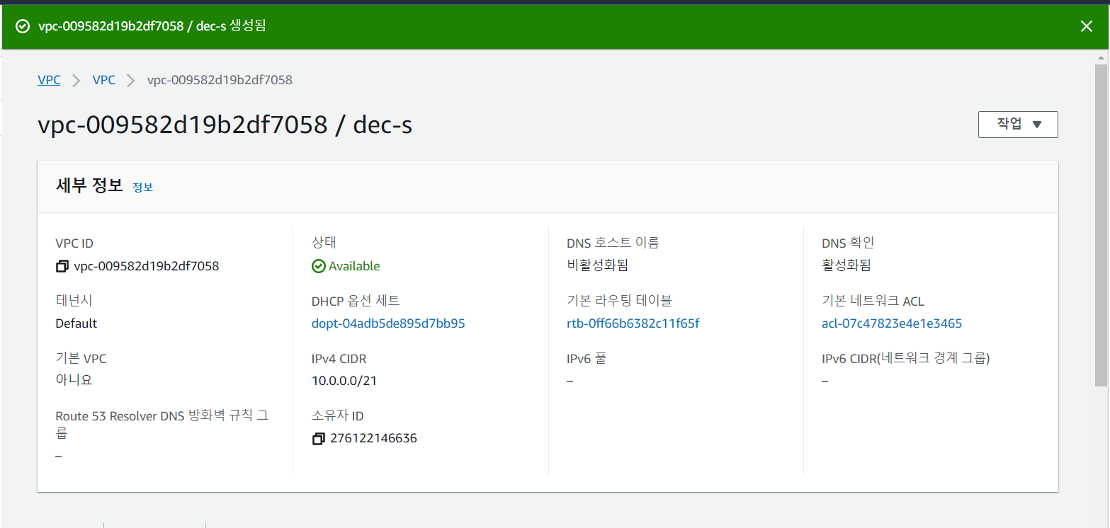

생성 완료.

## 서브넷 생성

# 

서브넷이 없음을 확인했다.

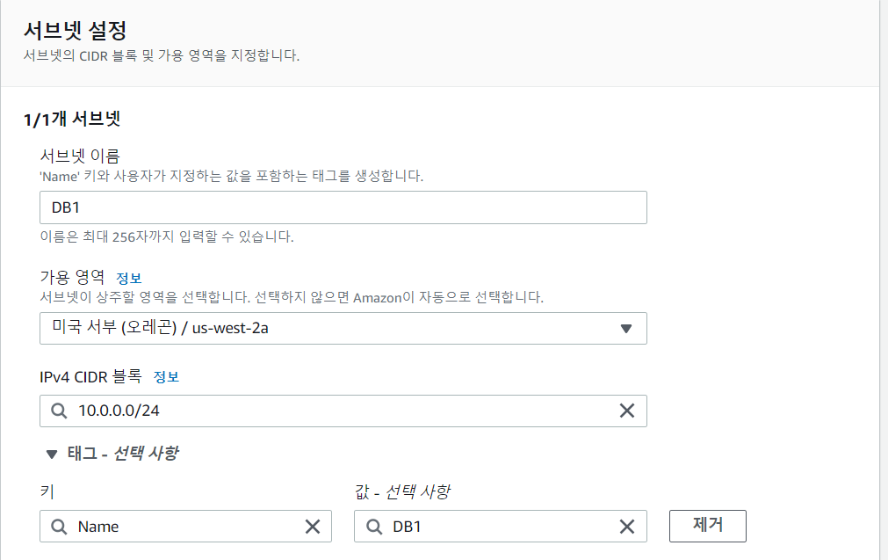

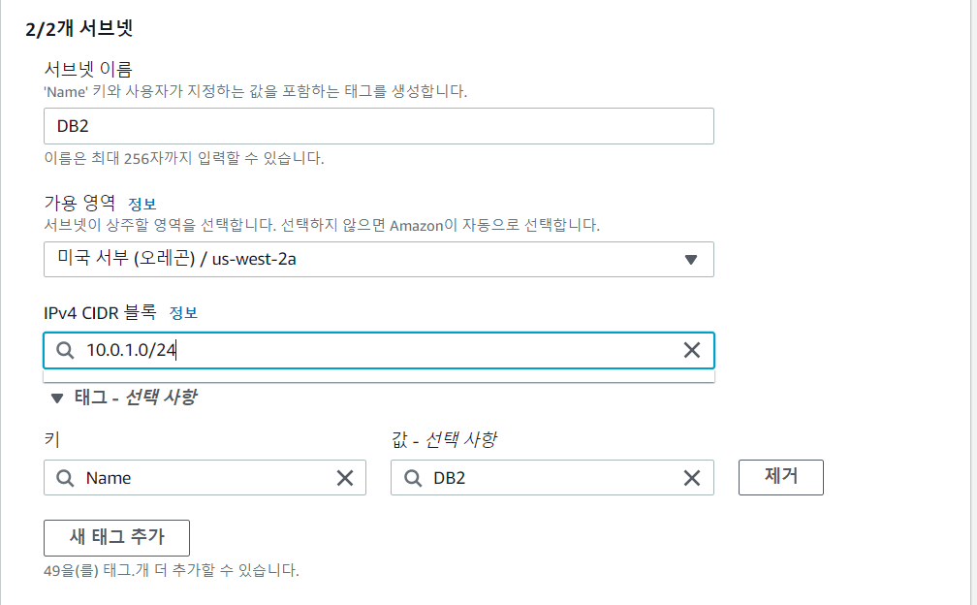

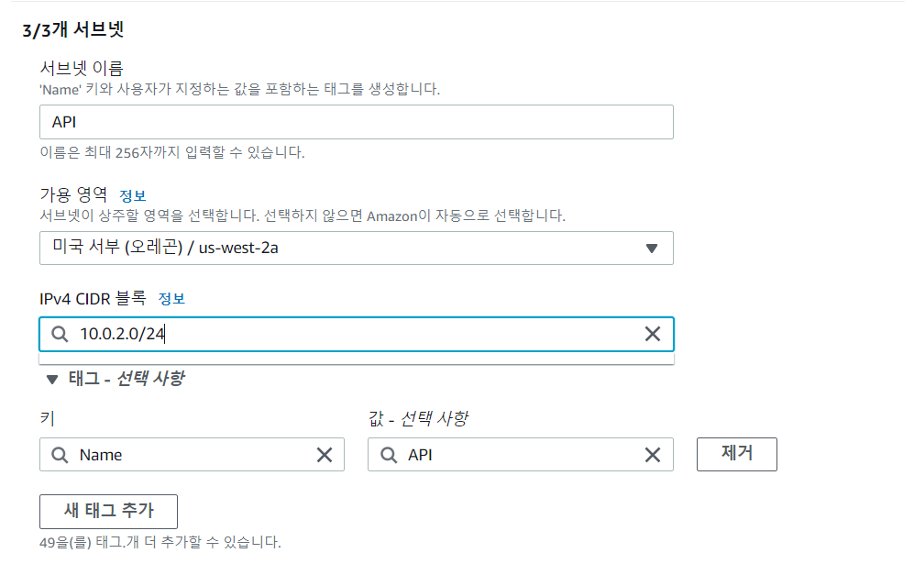

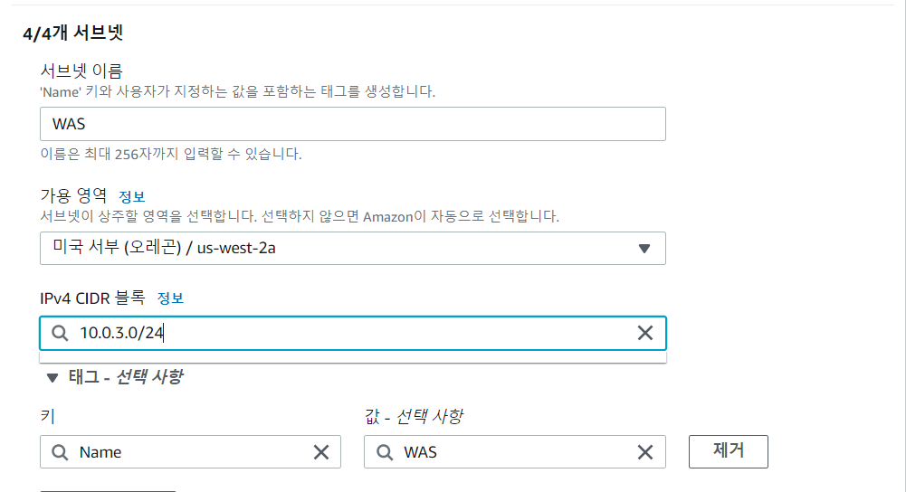

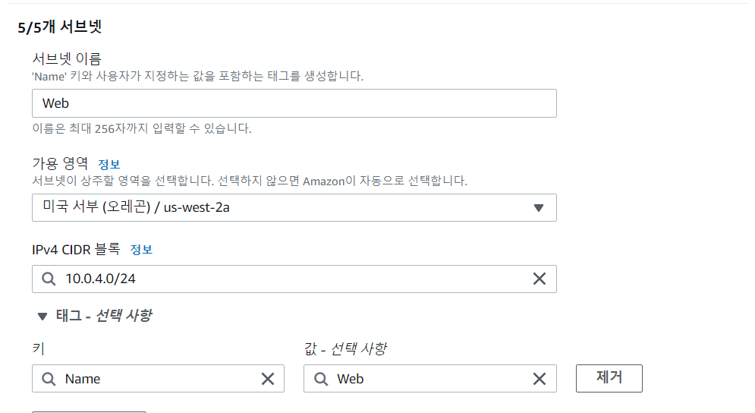

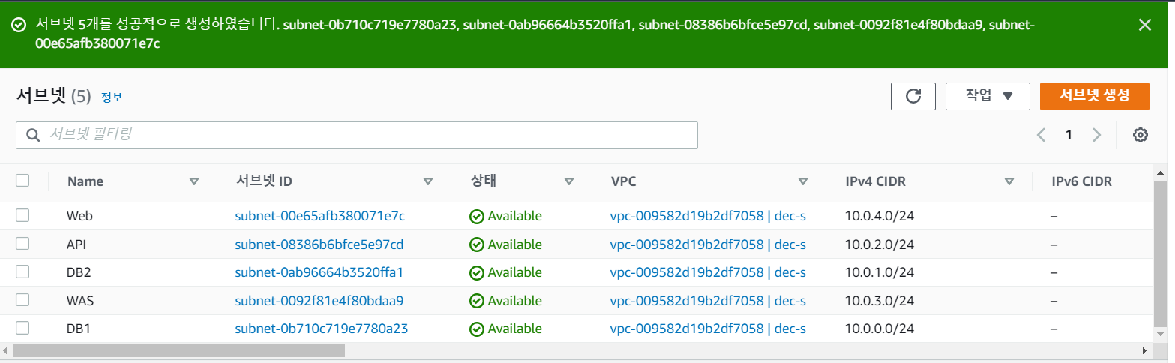

생성 완료

## 인터넷 게이트웨이

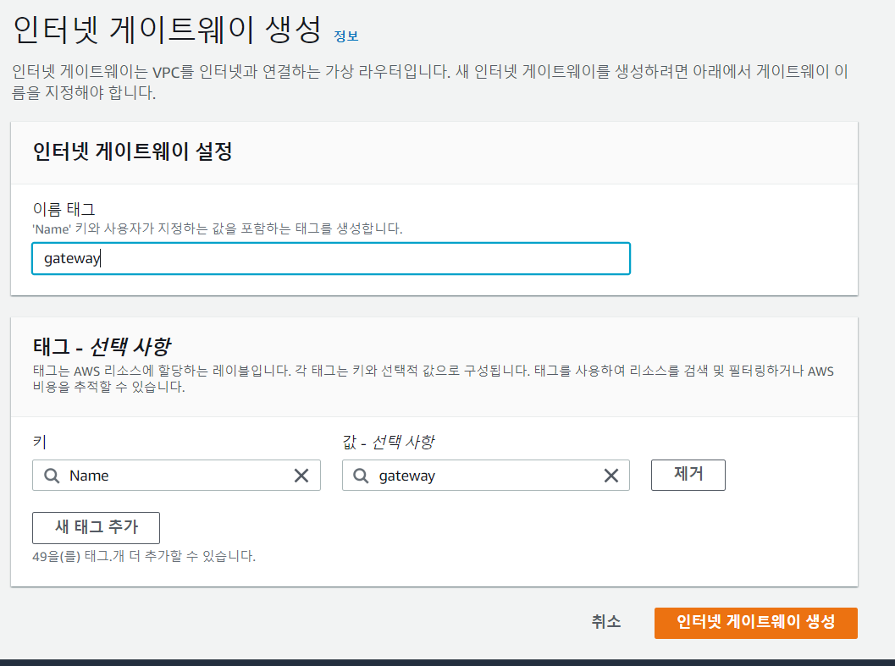

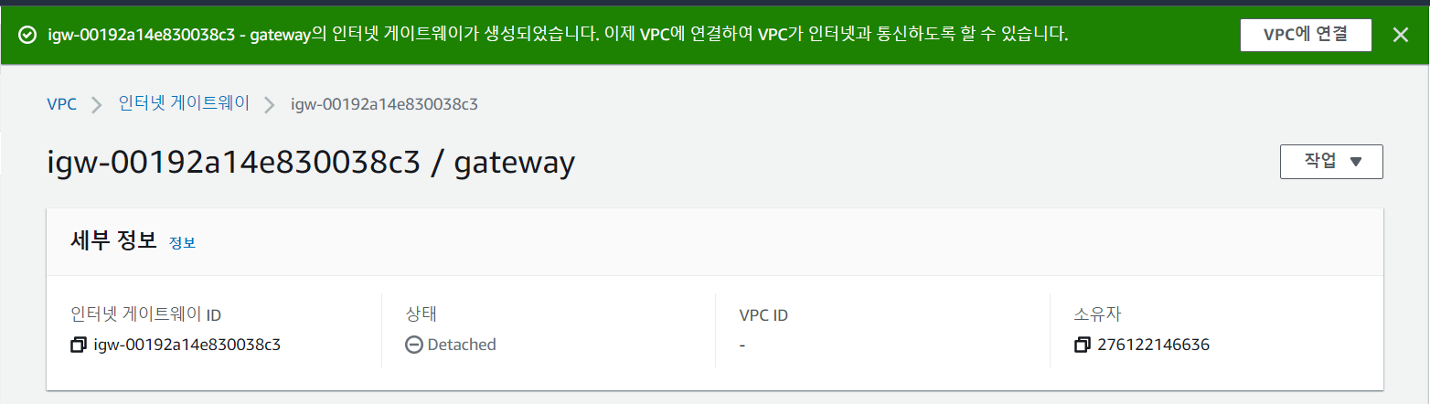

생성 완료.

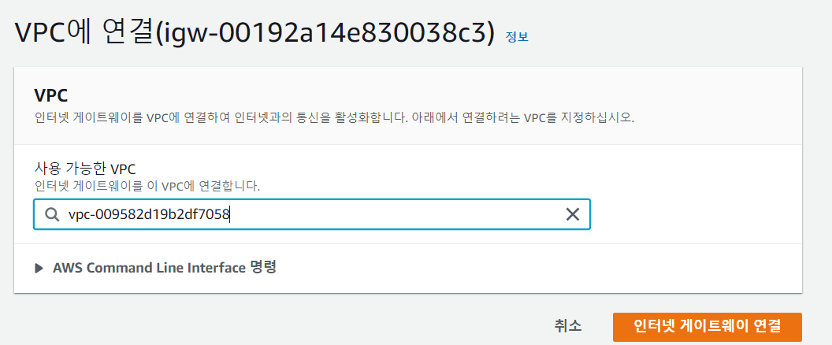

VPC에 연결한다.

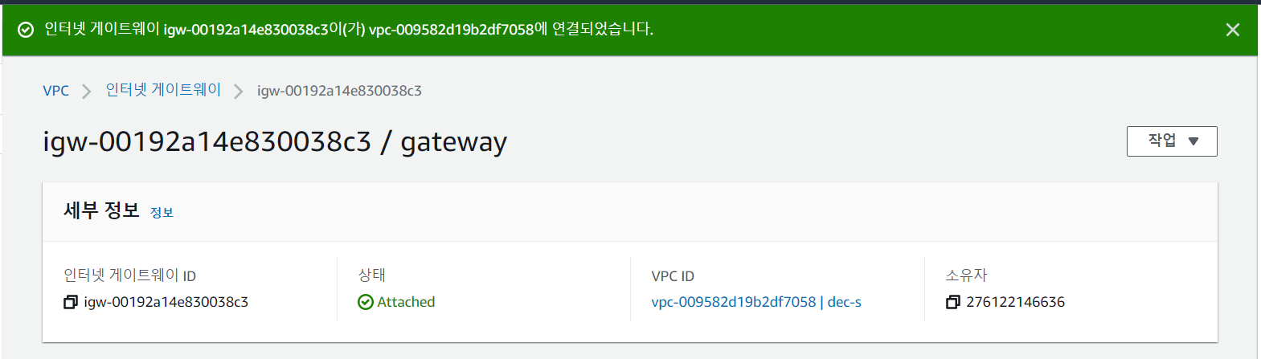

## 탄력적 IP주소 생성

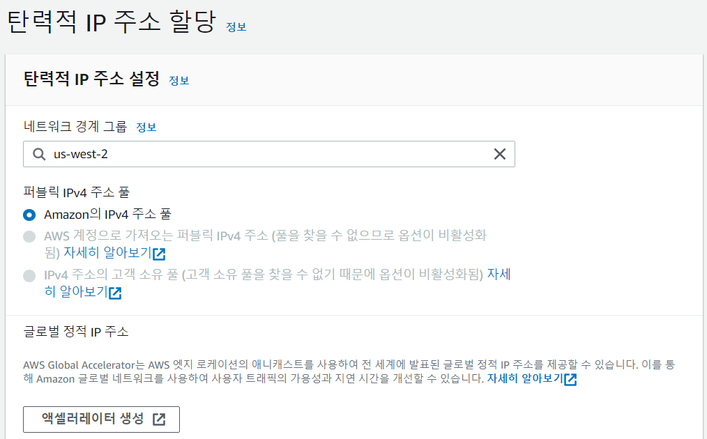

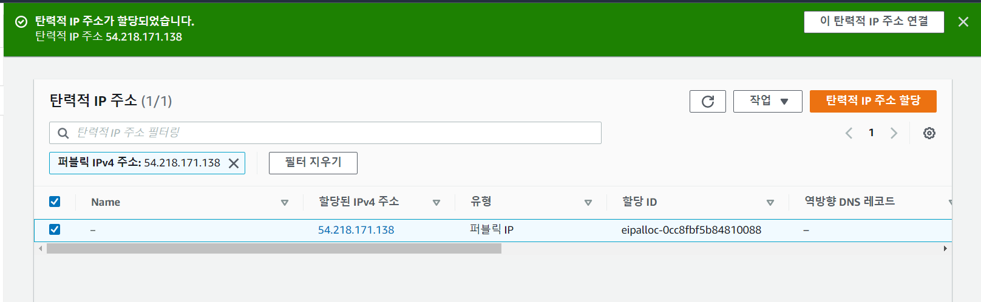

탄력적 IP주소를 할당 받았다.

## NACL 규칙 편집

인바운드 규칙에 SSH를 추가한다. 아웃바운드는 그대로 둔다.

## 서브넷 연결

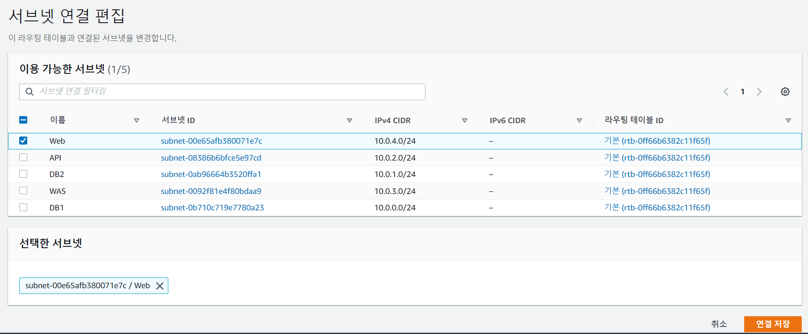

Web서브넷을 네트워크에 연결한다.

## EC2인스턴스 생성

대시보드가 비어 있다.

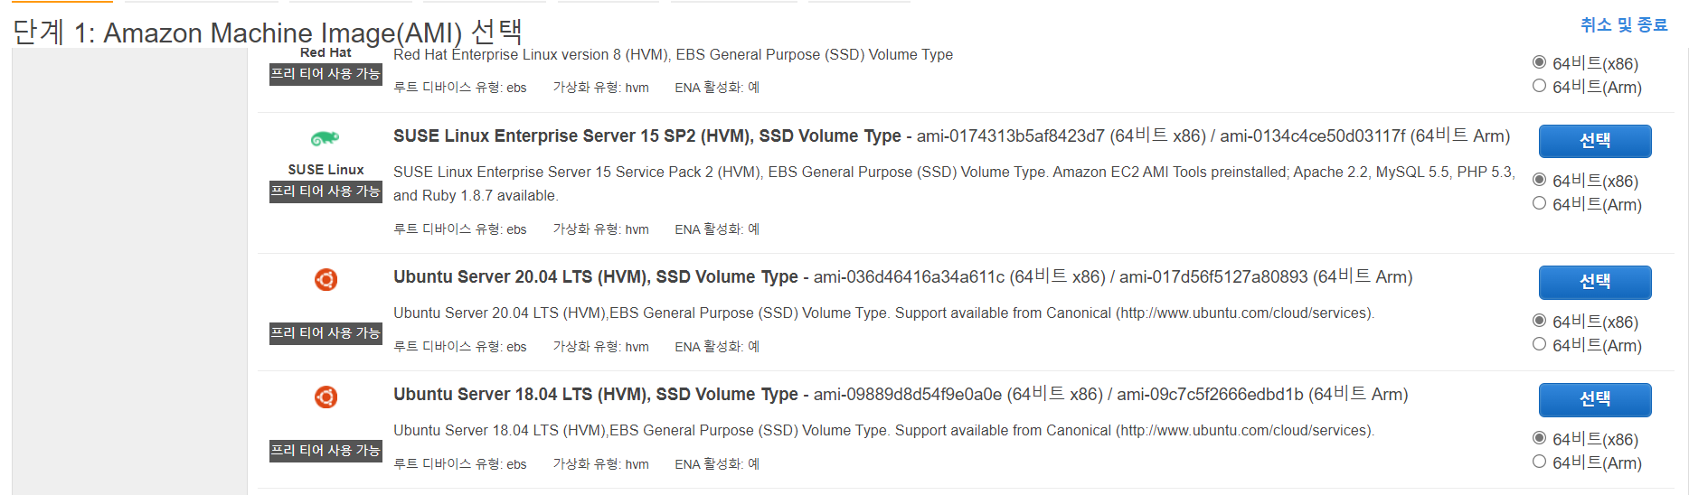

우선 AMI를 설정해야 한다. 가장 쉽게 접할 수 있는 Ubuntu를 선택했다. (조건에 있는 인스턴스는 권한이 없기 때문에 Ubuntu 위에 올리게 된다.)

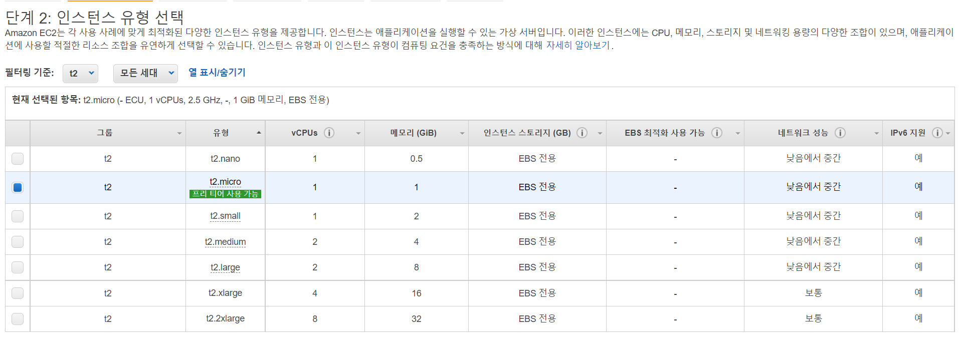

인스턴스 유형을 선택한다. 프리 티어로 선택했다.

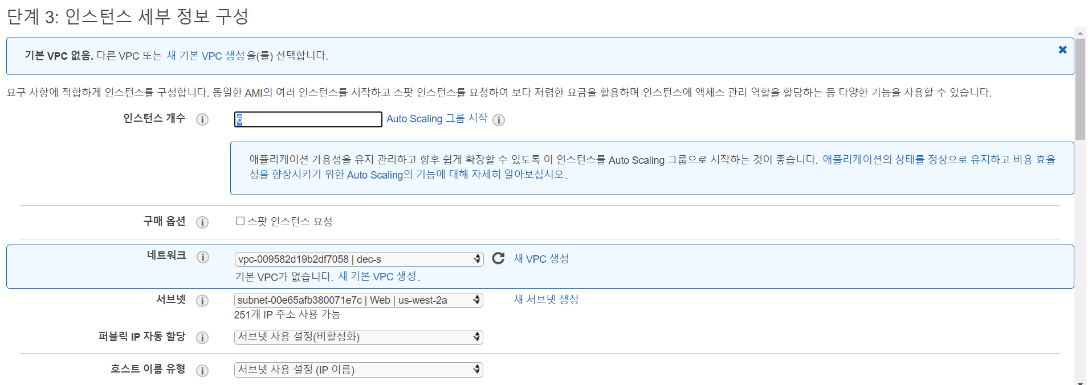

인스턴스 세부 정보 구성에서 연결되어 있는 VPC와 서브넷을 확인한다.

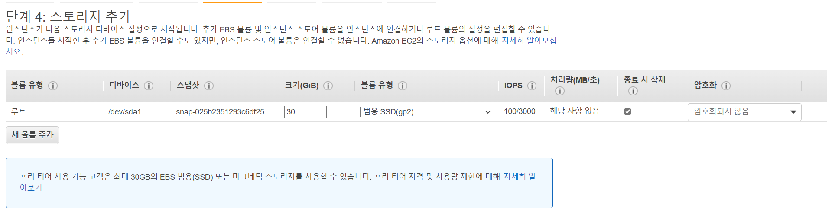

스토리지 추가 화면이다. DB로 사용할 인스턴스는 최대 크기까지 맞췄고 나머지 인스턴스는 기본값으로 뒀다.

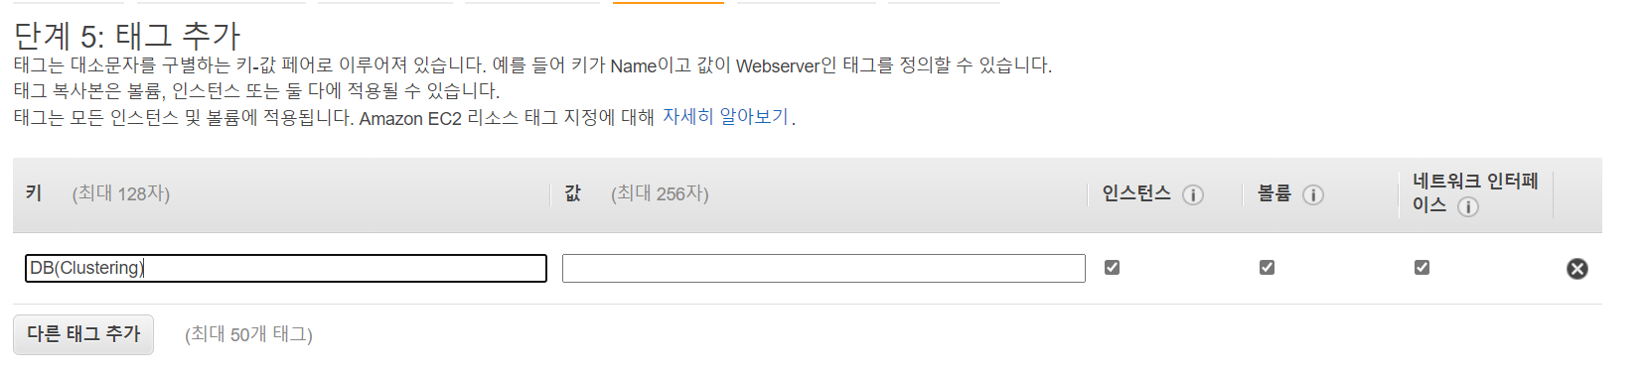

태그 추가 화면이다. 각 인스턴스에 맞는 태그를 붙인다.

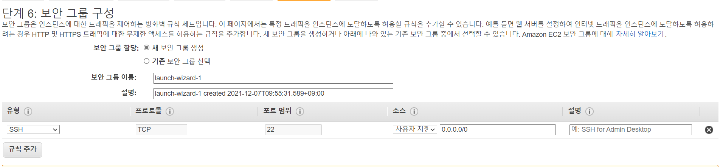

보안 그룹 구성 화면이다. 포트를 확인하고 넘어간다.

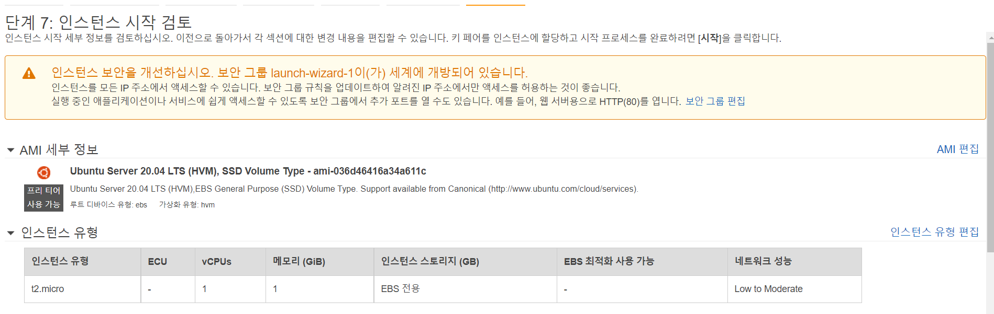

인스턴스 시작 전 검토화면이다. 설정한 사항이 정확한지 확인하고 인스턴스 시작을 누른다.

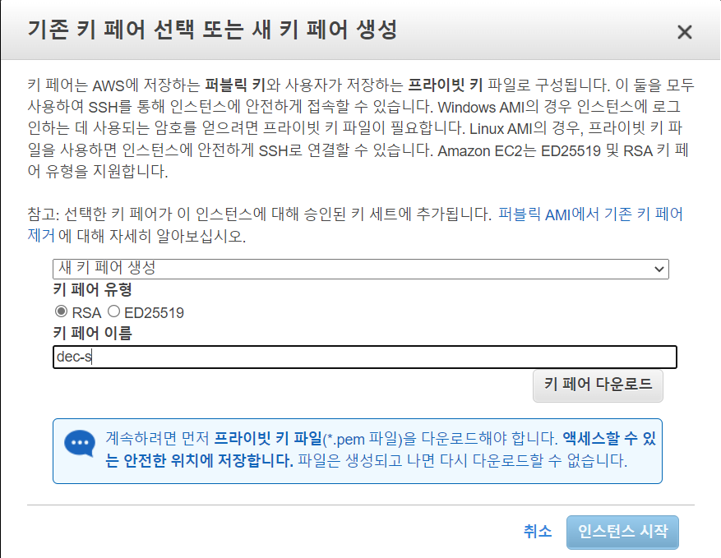

키 페어 설정이 나온다. 새 키 페어 생성을 선택하고 키 페어 이름을 입력 후 키 페어를 다운로드한다. 이후 인스턴스 시작을 누르면 인스턴스가 시작되는 것을 볼 수 있다.

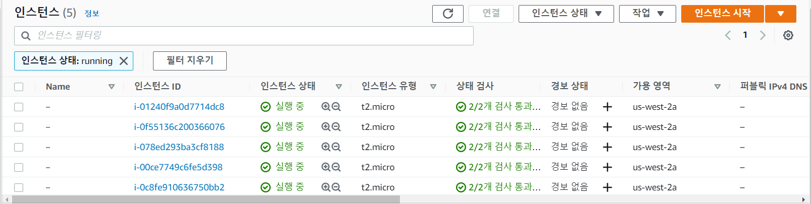

이렇게 용도에 따라 인스턴스 5개를 생성했다.

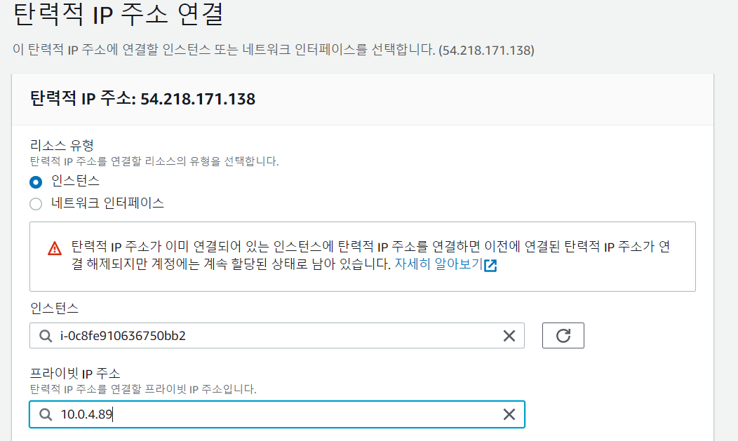

마지막으로 탄력적 IP주소를 Web 인스턴스에 연결했다.

# 서브넷 분리

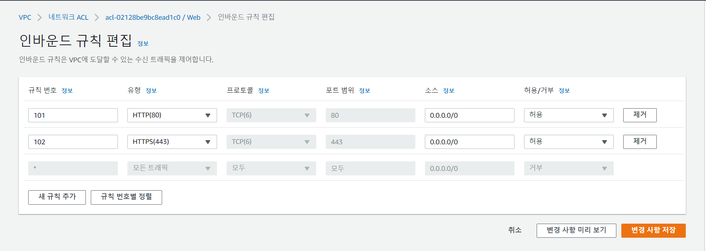

보안을 위해 서브넷을 분리한다. 각 서버의 용도별로 접속할 포트만 잡아서 규칙을 변경한다. 위 사진은 예시로 Web 서버의 포트를 잡은 것이다.

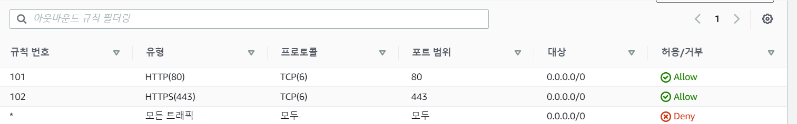

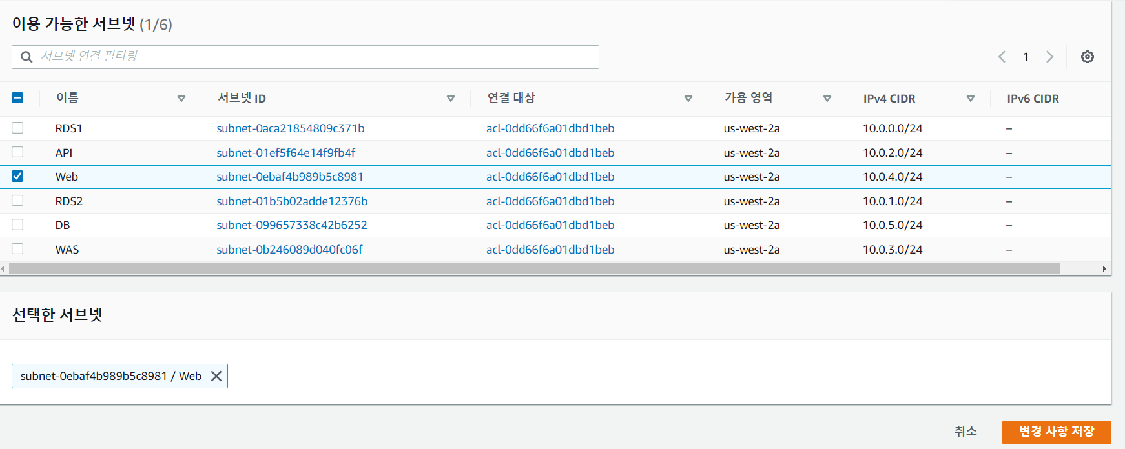

다 분리하고 나면 이런 모습이 된다. Default로 생긴 NACL은 RDS로 이름도 바꾸고 포트 설정도 바꿨다.

# 보안그룹 설정

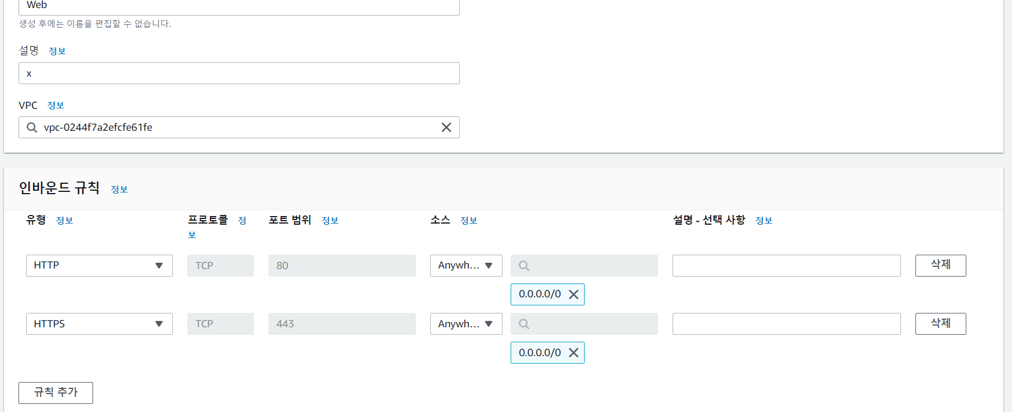

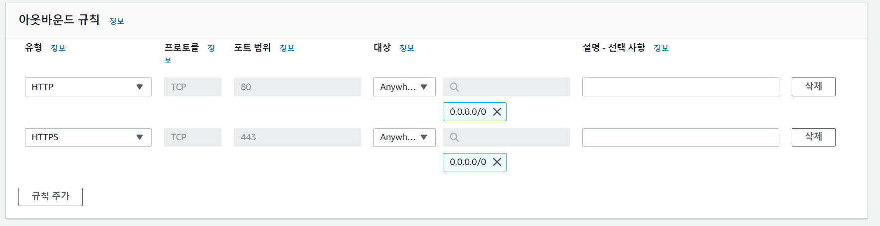

NACL 하듯이 하면 된다. 이때, RDS는 따로 보안 그룹을 설정하지 않는다.

# AMI 생성

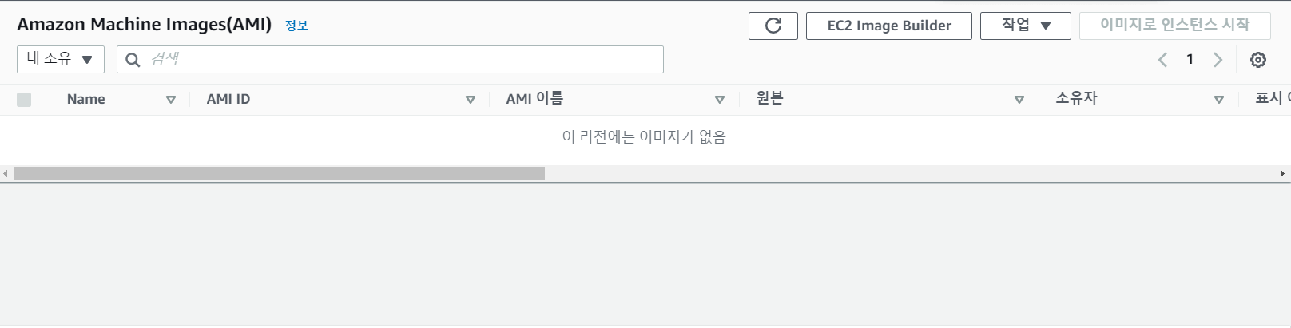

# 시작 템플릿 생성

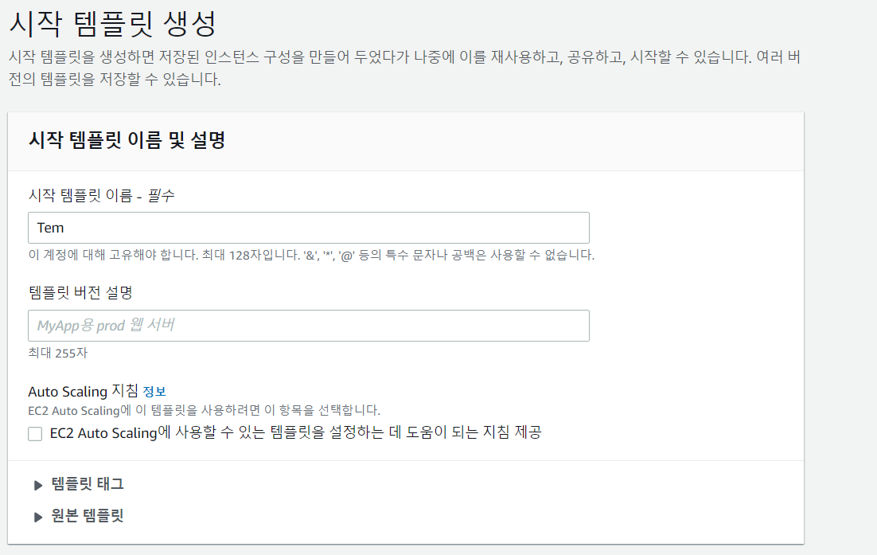

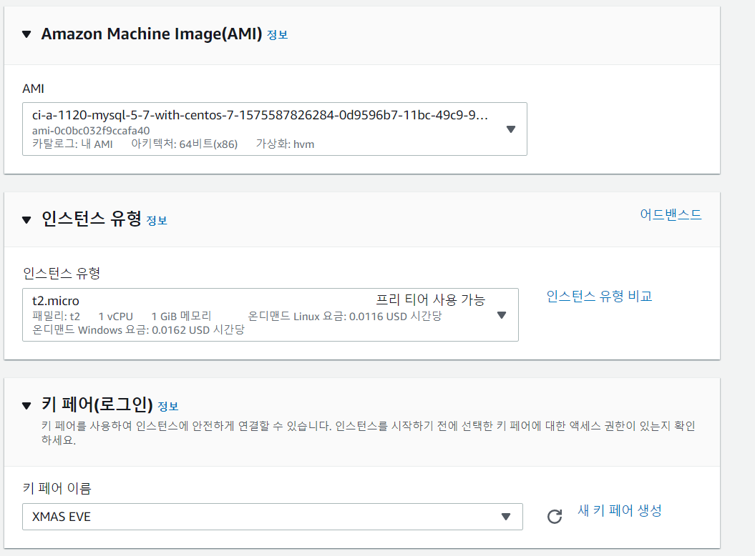

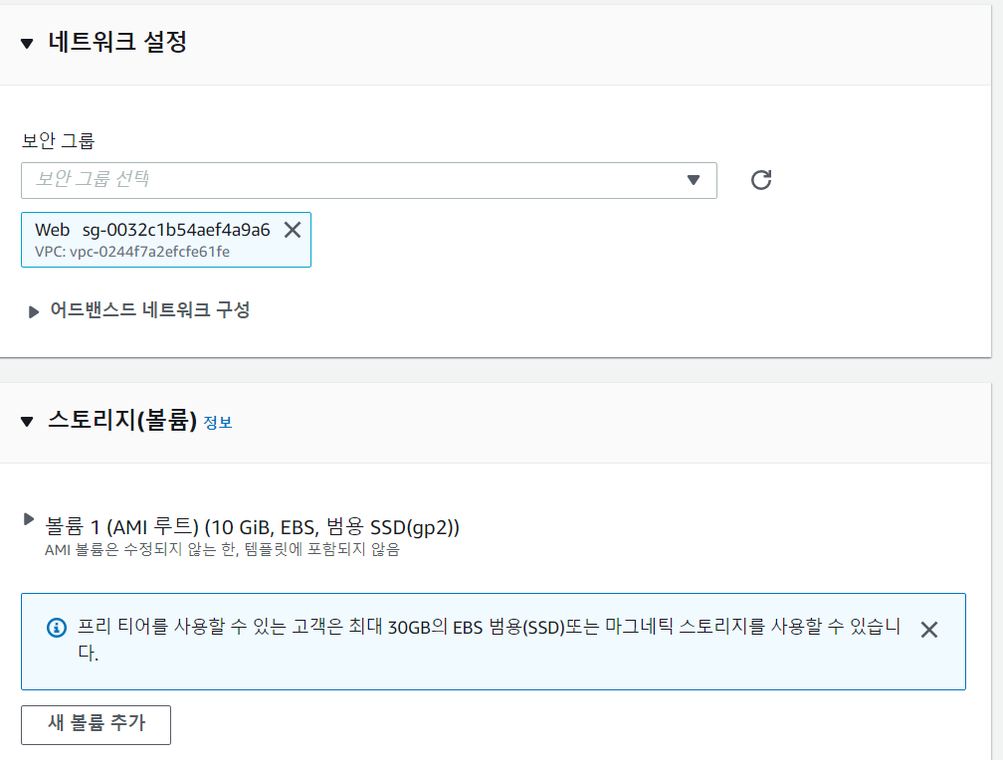

# 인스턴스생성

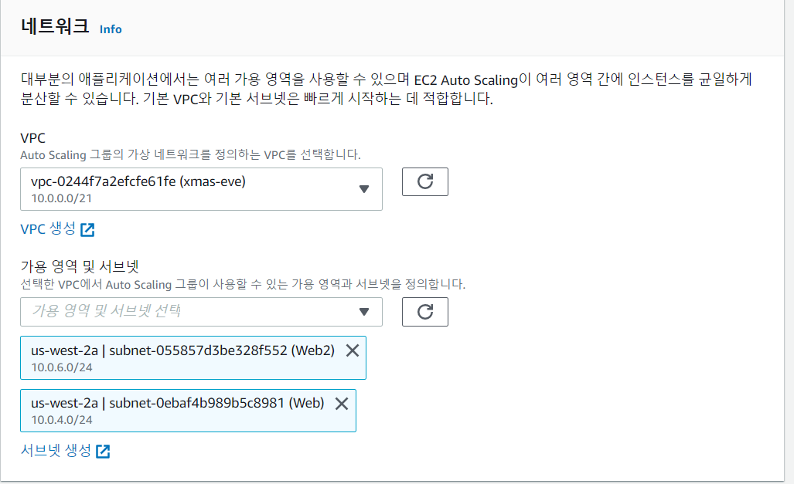

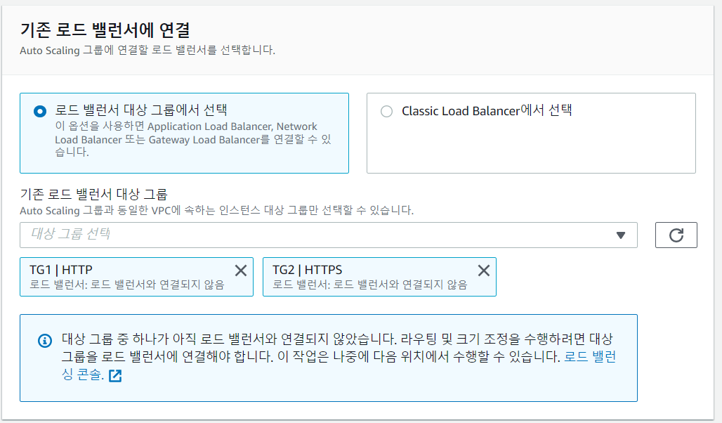

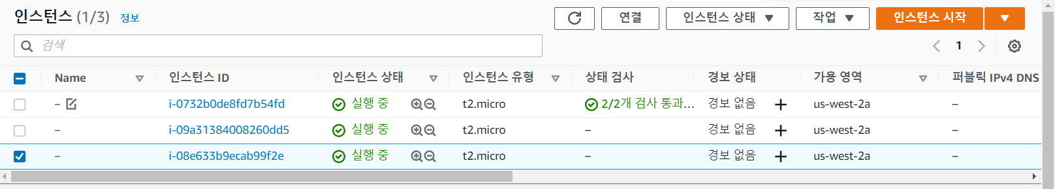

# ALB/NLB 생성

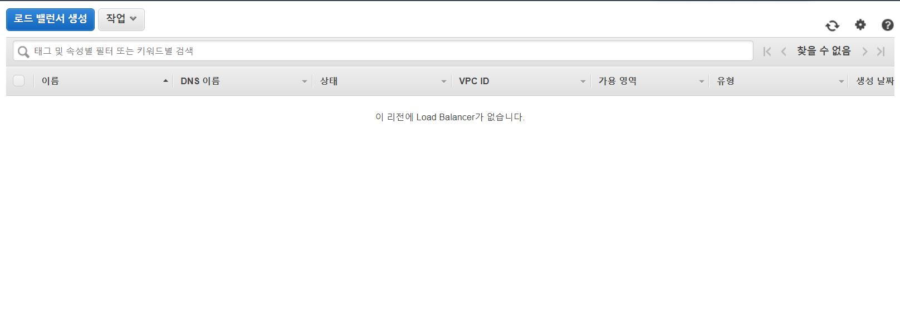

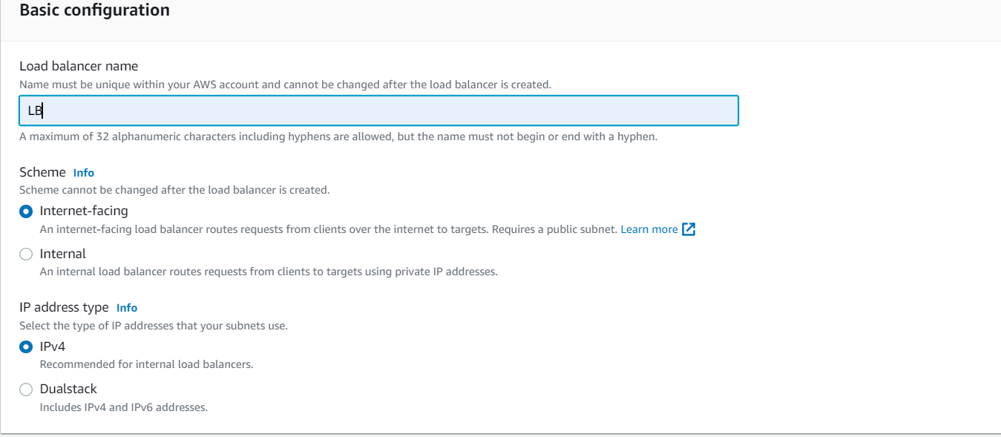

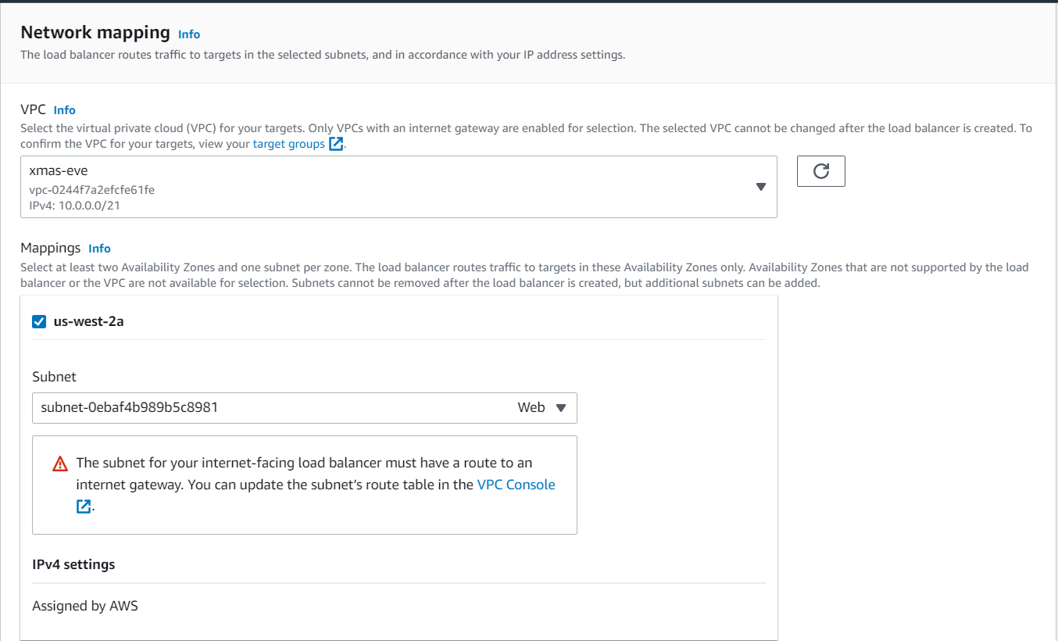

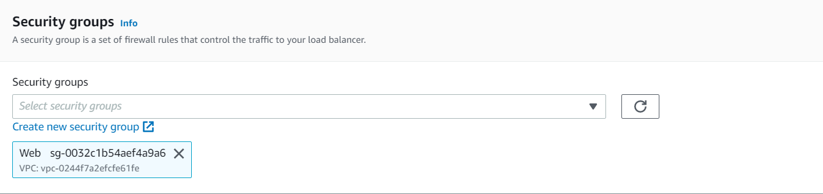

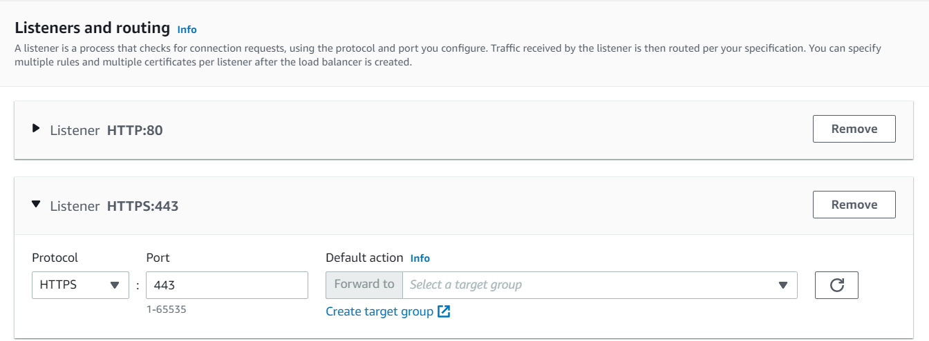

# 타겟 그룹 생성

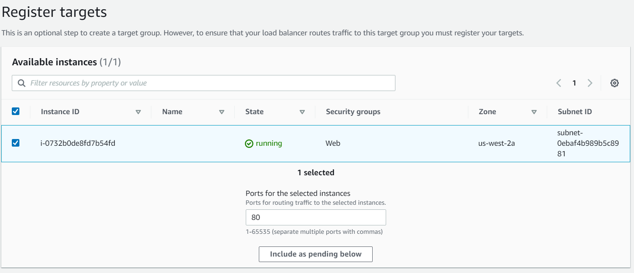

# 상태 체크/모니터링

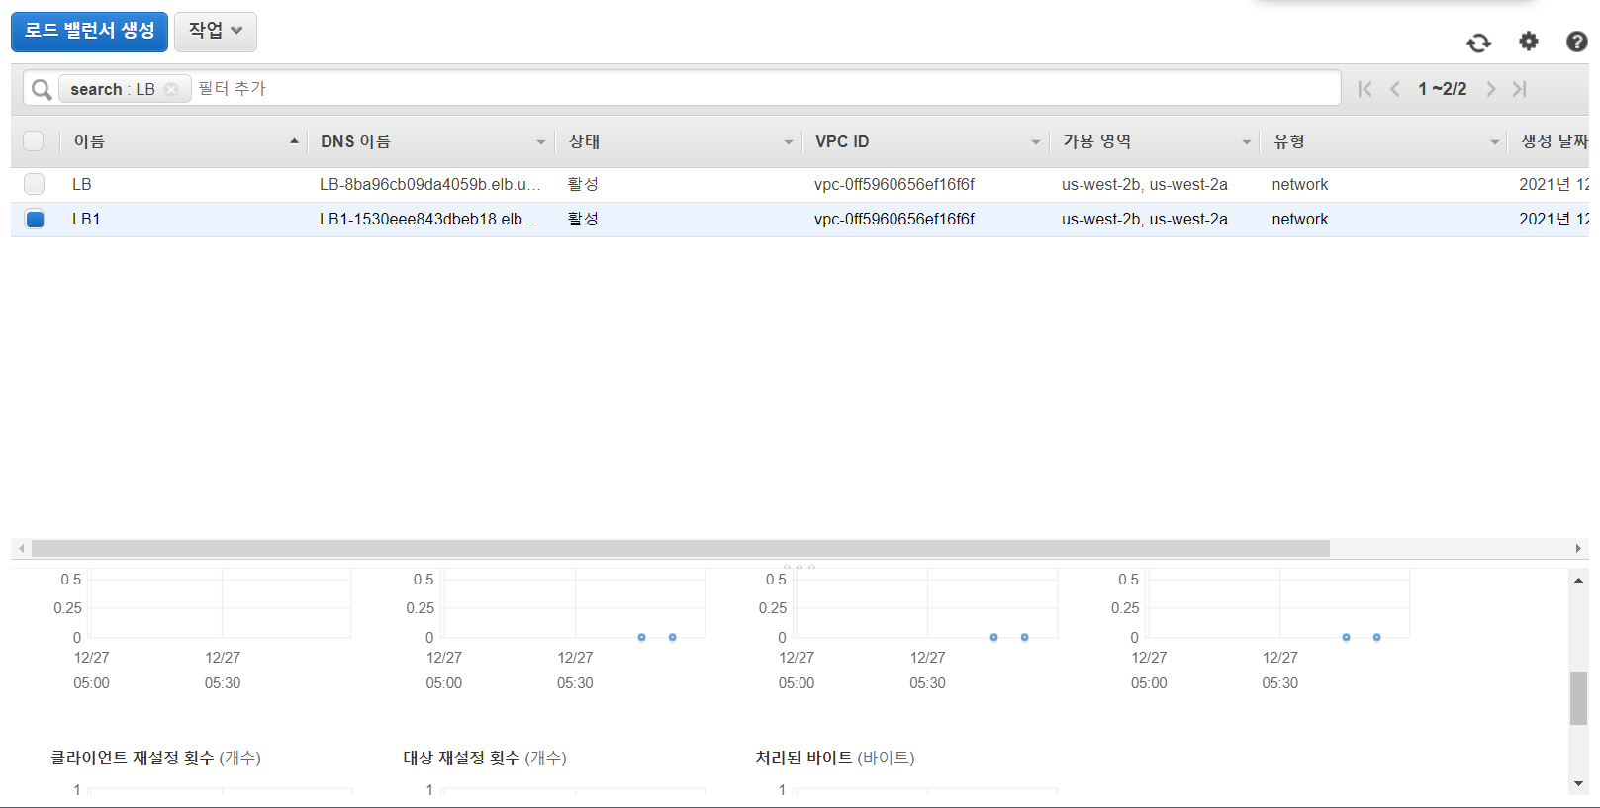

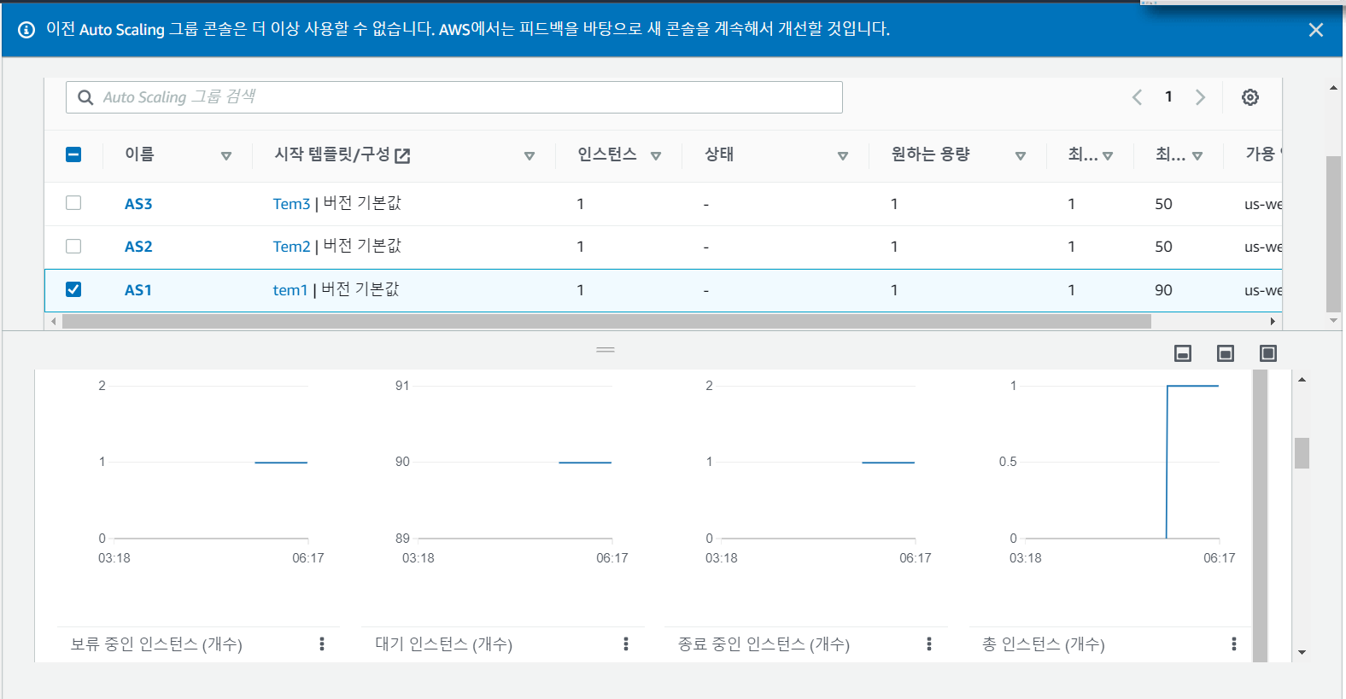

# VPN을 구축하기 위한 NACL과 보안그룹 포트 재설정

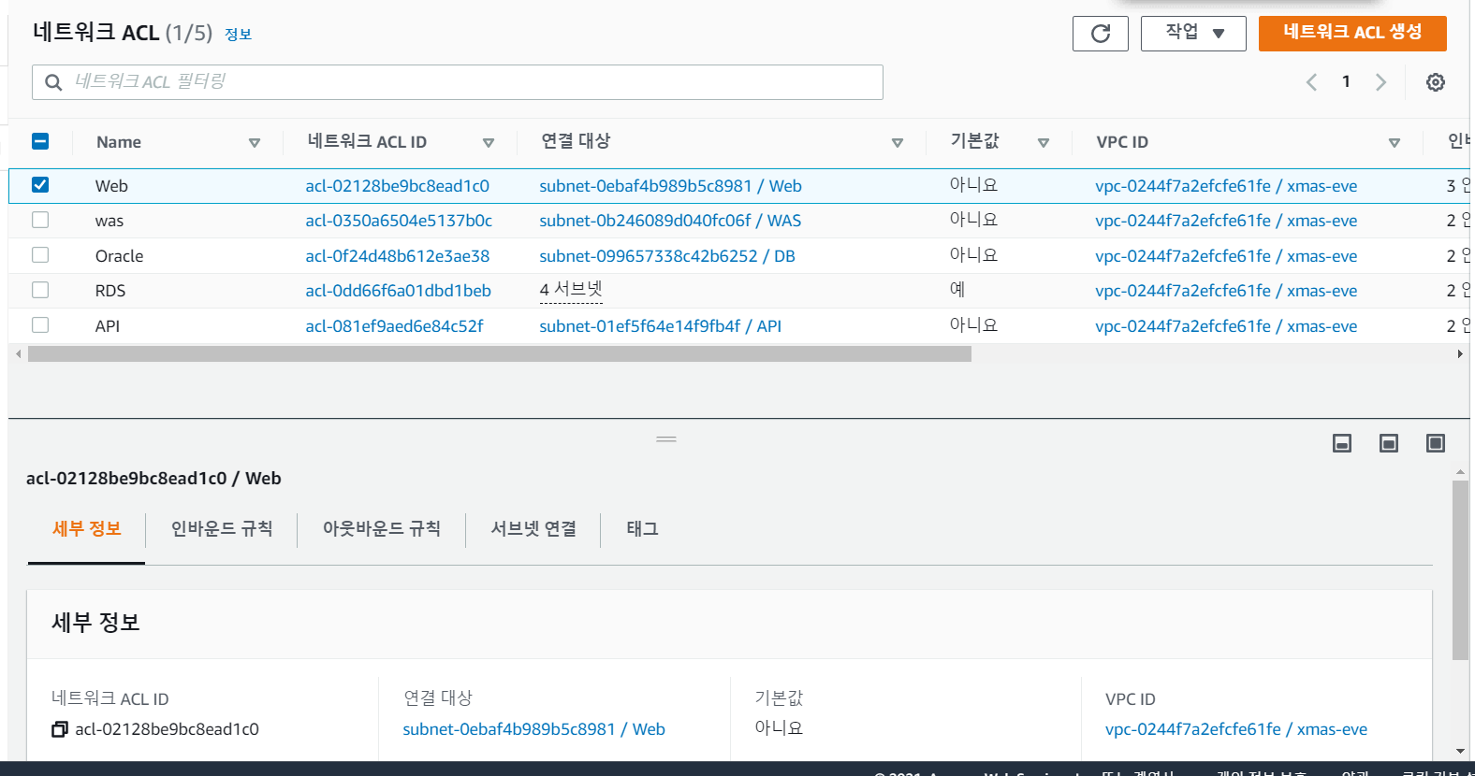

내 IP주소로만 VPN과 통신하기 위해 NACL의 인바운드/아웃바운드 규칙을 바꿔야 한다. 바꿀 NACL을 선택하고 인바운드 규칙 편집을 누른다.

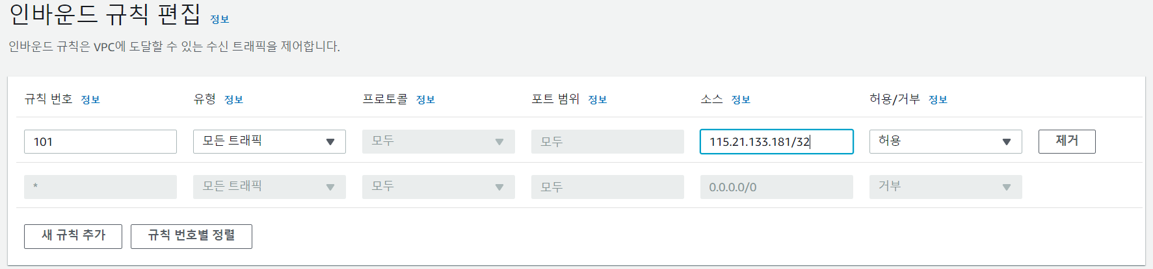

모든 트래픽을 열고 소스에 내 IP 주소를 넣은 다음 규칙 변경을 누른다.

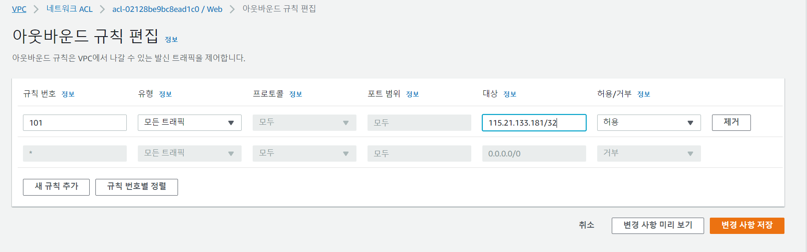

아웃바운드도 같은 방법으로 한다.

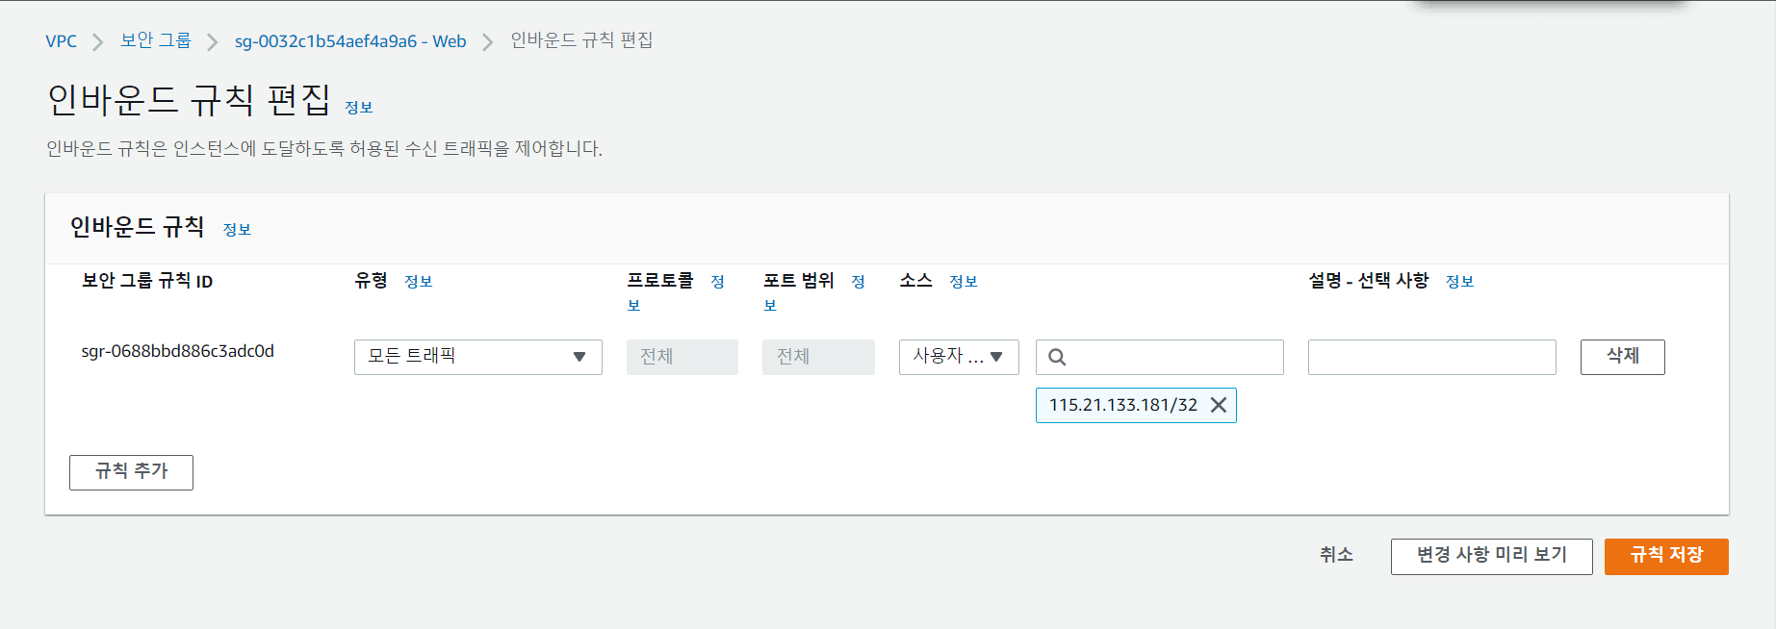

보안 그룹의 포트 변경도 위와 같은 방식으로 하면 된다.

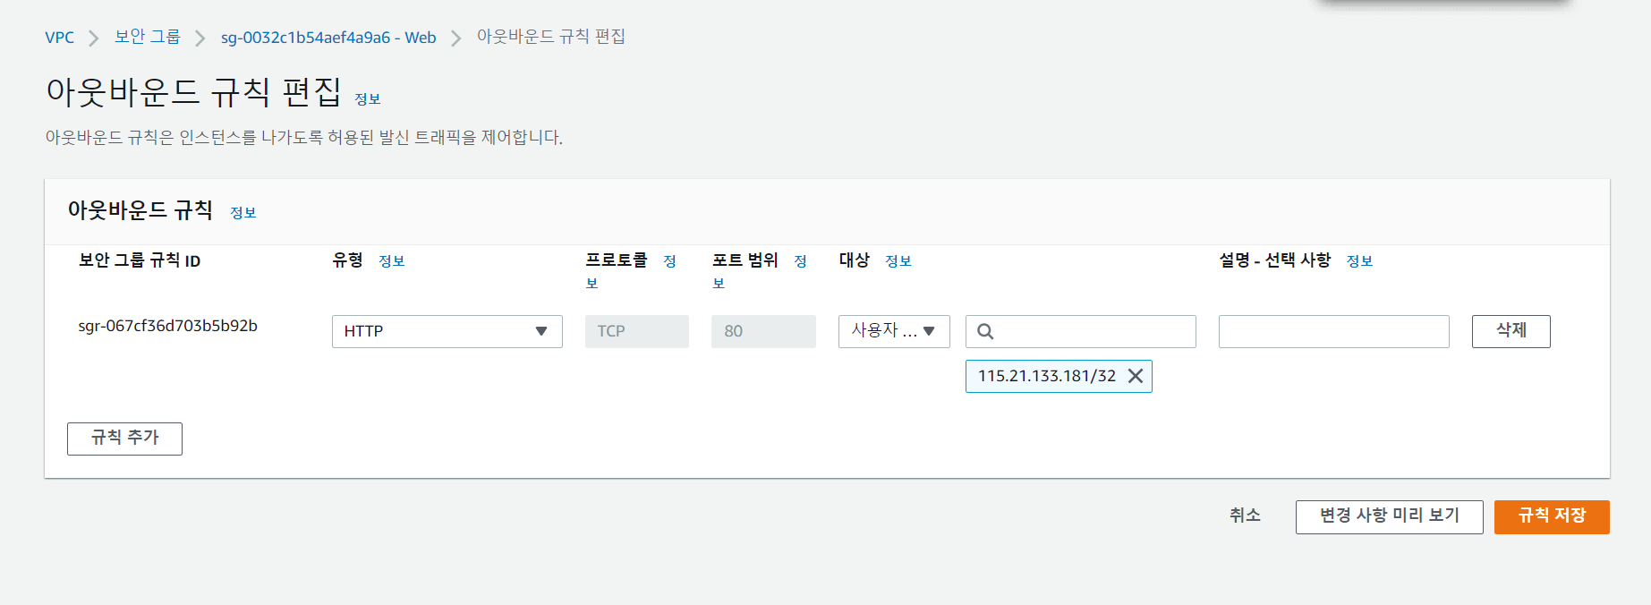

# Baston 호스트 설정하기

Baston 호스트를 설정하여 그 곳으로 모든 트래픽이 가게끔 서브넷 등을 설정하는 방법이다. 우선 Baston 호스트가 붙을 서브넷을 생성한다.

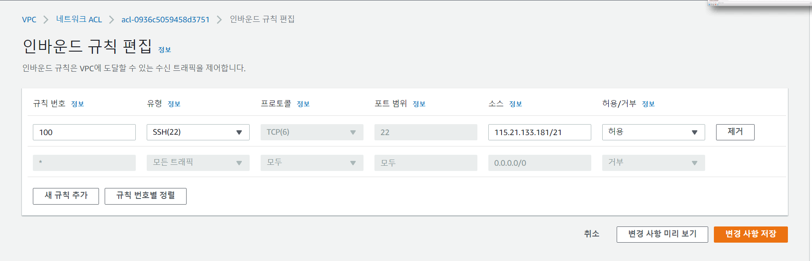

NACL 메뉴에서 방금 만들었던 서브넷의 인바운드 규칙을 편집한다. 이때 22번 포트로만 소통해야 하므로 22번 포트를 연결한다. 집에서 연결하기 위해 집의 IP주소만 연결될 수 있게끔 소스에 집의 IP 주소를 연결한다. 아웃바운드도 같은 방식으로 한다.

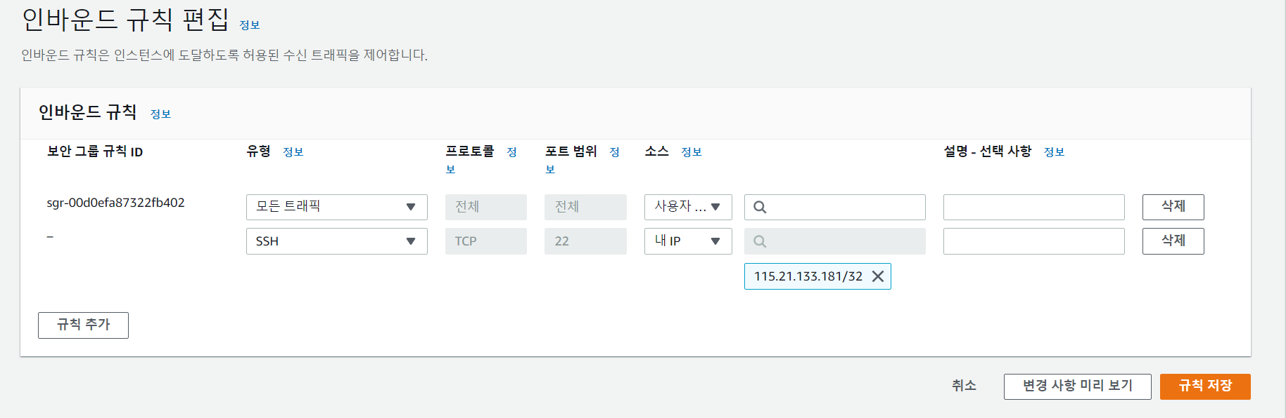

보안 그룹을 설정한다. NACL 인바운드 규칙을 설정할 때와 방법이 비슷한데 이때 기본 보안 그룹의 규칙을 건드릴 수 없으므로 밑에 새로운 규칙을 추가해서 변경해준다.

+Baston 호스트에 있는 가상 머신으로 다른 가상 머신들이 붙어야 하므로 다른 가상머신에 연결된 서브넷 ACL로 들어가서 22번 포트만 열고 다른 포트는 닫아 다른 트래픽이 들어오지 못하게 해야 한다. 이렇게 하면 VPN 클라이언트로 접속할 때 Baston 호스트를 통해 다른 가상 머신에 22번 포트로 접속할 수 있게 된다.

# DB 생성

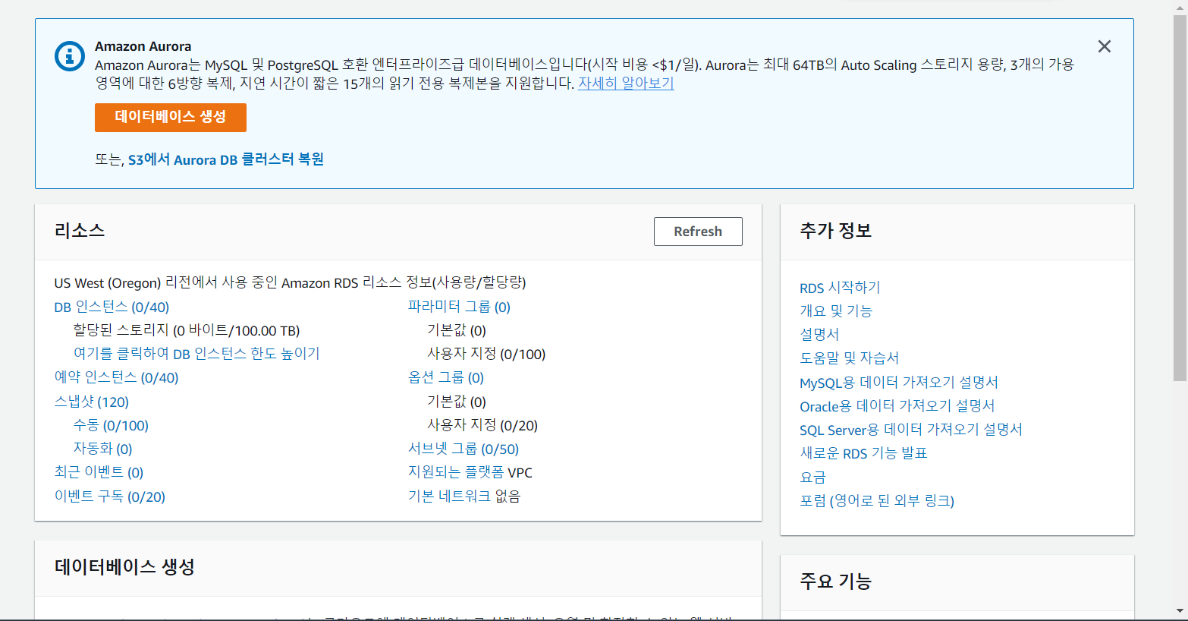

RDS 시작 화면이다. 데이터베이스 생성을 눌러 DB를 생성한다.

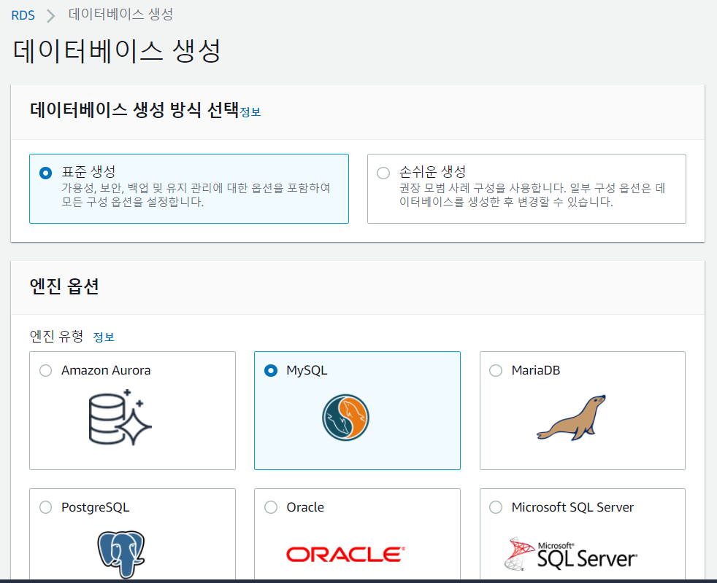

DB의 종류를 선택하는 화면이다. 조건에 맞는MySQL을 선택한다.

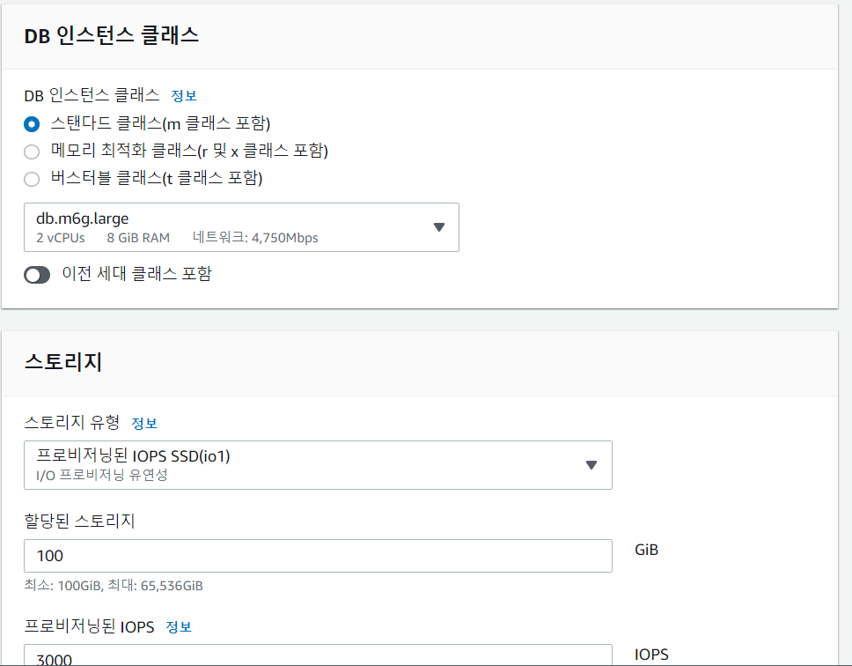

최하 프로덕션 상품을 골라야 하므로 최대한 CPU와 메모리가 작은 상품을 선택한다.